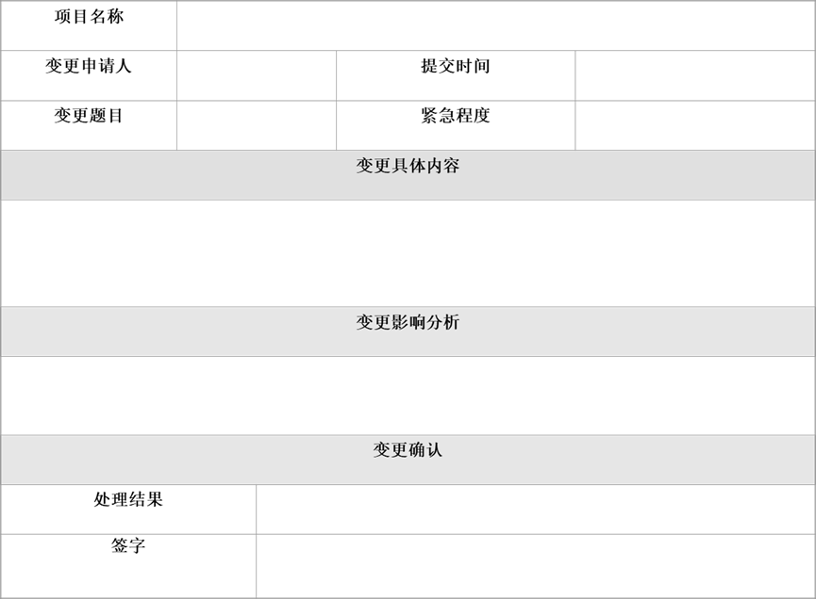

增加机房老师功能后，可以新增课表，通过课表时间，可以在学生预约的时候避免与课程时间冲突

陆辰羽

变更完成

增加机房老师模块，添加功能如下：

创建新课程功能 编辑课程功能

比较紧急

机房老师模块

12.17

石开

开放性实验管理系统



增加实验老师功能后，可以创建实验，通过实验信息，在学生选实验列表当中添加，学生可通过实验信息选择实验

陆辰羽

变更完成

增加实验老师模块，添加功能如下：

创建新实验功能，上传实验内容

紧急

实验老师模块

12.22

石开

开放性实验管理系统